OS2sofd

Produktbeskrivelse

**Version**: 1.6.0

**Dato**: 16.06.2024

**Forfatter**: BSG

Indhold

1 Indledning 3

2 Systemarkitektur 3

2.1 Moduler i OS2sofd 3

2.2 Model og principper bag OS2sofd centralmodulet 4

2.3 Model og principper bag OS2sofd middleware 4

2.4 Model og principper bag OS2sofd agenterne 6

2.5 Samlet systemlandskab 7

3 Funktionalitet 7

3.1 Opsamling og præsentation af forretningsdata 8

3.1.1 Opsaming af forretningsdata 8

3.1.2 Præsentation af forretningsdata 8

3.2 Berigelse af forretningsdata 10

3.3 Distribution af forretningsdata 11

3.4 Afvikle/understøtte IdM processer 11

3.5 Brugergrænseflade til oprettelse af ekstra brugerkonti 12

3.6 Kommunikation til medarbejdere 13

4 Konfigurationsmuligheder 15

4.1 Konfiguration af klienter 15

4.2 Konfiguration af konto-oprettelse 15

4.3 Konfiguration af skabeloner 16

# Indledning

Dette dokument beskriver produktet OS2sofd i detaljer, og dækker både systemarkitektur og funktionalitet, og er dermed rettet både mod arkitekter og beslutningstagere i kommunen.

Formålet med dokumentet er at skabe et samlet overblik over OS2sofd produktet, herunder både hvordan det er konstrueret, hvordan deployment og anvendelse af tiltænkt, samt hvilke forretningsbehov man kan dække med produktet.

I dokumentet vises der skærmbilleder fra OS2sofd brugergrænsefladen hvor det er relevant. Her skal man være opmærksom på at der er en løbende udvikling og tilpasning af brugergrænsefladen, så der kan være afvigelser fra de viste skærmbilleder, og den version man har kørende af OS2sofd.

# Systemarkitektur

OS2sofd er bygget efter følgende grundlæggende principper, og de enkelte komponenter, og deres samspil, afspejler disse principper i deres opbygning.

* **Objekttyper**. Data i OS2sofd er opdelt i objekttyper (fx Person, Enhed, Email adresse, Telefonnummer, osv)
* **Kildeangivelse**. Et data-objekt er ejet af en master-kilde (fx OPUS lønsystemet, Active Directory, osv)
* **Mange kilder, én sandhed**. Der kan være mange mastere til de samme data, men ét objekt er altid ejet af én master (fx kan der komme Person objekter både fra Active Directory, OPUS, STIL, osv)
* **OS2sofd kan skabe data**. OS2sofd kan selv være master for data, og opræder på lige fod med de andre master kilder
* **Klart ejerskab**. For hver objekttype er der et hierarki, der afgør hvem der får lov til at eje objektet, hvis de enkelte kilder har det samme objekt (fx kan en fysisk post-adresse på en medarbejder både komme fra CPR registeret, og fra OPUS – her vil CPR registeret ligge højere i hierarkiet, og få lov til at eje objektet)

## Moduler i OS2sofd

OS2sofd er bygget vha mange forskellige selvstændige moduler, hvor den centrale af disse moduler er OS2sofd ”centralmodulet”, som i daglig tale blot kaldes for OS2sofd backenden.

Alle moduler hører til én af følgende kategorier

* OS2sofd centralmodulet
* OS2sofd middleware
* OS2sofd agent

Centralmodulet og middlewaren er driftet hos Digital Identity, og håndterer forretningsregler og data-processering, og udstiller en brugergrænseflade samt et API.

Agenterne er alle installeret hos anvender-kommunen, og håndterer integrationen til kommunens infrastruktur (typisk AD og Exchange servere). Agenterne er den initierende part i alt kommunikation med hhv kommunens infrastruktur og OS2sofd middleware/centralmodul, så der er ikke behov for netværksmæssige ”huller”, da den eksternt hostede del af OS2sofd ikke selv laver opslag i kommunens infrastruktur.

Middleware er lidt som agenter, men driftes sammen med OS2sofd hos Digital Identity. Typisk kommunikerer en on-premise agent altid gennem en Middleware.

Årsagen til dette valg er at holde on-premise agenter så simple som mulige. Typisk har disse ingen forretningslogik, men udfører blot en simple data læse/skrive opgave, og lader middlewaren håndtere den egentlige forretningslogik. På den måde kan der fejlsøges og udføres opdateringen uden at involvere kommunens on-premise miljø.

## Model og principper bag OS2sofd centralmodulet

Centralmodulet er stedet hvor alle data opbevares, og alle forretningsregler omkring data-konsistens håndhæves her, inkl opbygning af historik på data m.m.

Centrallmodulet er den største, og mest komplekse, af modulerne i OS2sofd, og håndterer følgende funktionalitet

* Brugergrænesfladen til OS2sofd, herunder dedikerede moduler til LOS-vedligehold, SMS kommunikation, Telefoni, osv.
* API’et på OS2sofd til udstilling af data til 3.part
* Udstilling af hændelseskø til middleware laget (anvendes til udgående integrationer)
* Konfiguration af udførsel af alle IdM processer

Det er også centralmodulet der har alle de skedulerede jobs, som afvikles på data. Disse jobs sikrer at data er konsistente jf de forretningsregler der er sat op, hvilket bl.a. anvendes til at sikre angivelsen af de enkelte medarbejderes primære ansættelse, primære AD konto, samt afgørelsen af hvorvidt forskellige afledte processer skal startes (fx bestilling af ny AD konto til medarbejder).

## Model og principper bag OS2sofd middleware

For at OS2sofd centralmodulet ikke skal indeholde forretningslogik som er nært forbundet til konkrete kildesystemer (og modtager systemer), er der bygget selvstændige moduler til de enkelte integrationer, også selvom disse integrationer afvikles i samme driftmiljø som OS2sofd centralmodulet.

Alle middleware moduler anvender API’et på OS2sofd centralmodulet og har ikke direkte adgang til OS2sofds database. Hermed sikres det at centrale forretningsregler i OS2sofd centralmodulet overholdes, og at data altid er konsistente.

Der er pt udviklet følgende middleware moduler

* **AD-kildesystem middleware**. Dette modul modtager rå-data fra kommunens Active Directory (via en af agenterne der afvikles lokalt i kommunen), og holder alle forretningsregler for hvilke data der skal indlæses/opdateres/slettes i OS2sofd centralmodulet.
* **AD opdaterings middleware**. Dette modul kan vedligeholde attributter på AD konti, baseret på stamdata fra OS2sofd, samt oprette, deaktivere og slette AD konti.
* **Exchange opdaterings middleware**. Dette modul kan oprette og nedlægge Exchange konti, og fungerer både med et klassisk on-premise Exchange miljø, samt med et hybrid on-premise/O365 miljø.
* **IST Tabulex middleware**. Dette modul overfører oplysninger om ansatte på skoleområdet til IST Tabulex, som efterfølgende ajourføre SkoleGrunddata med samme oplysninger.
* **WS10 middleware**. Dette modul overfører data fra OS2sofd, beriget med rolleoplysninger fra OS2rollekatalog, til WS10 så SkoleGrunddata opdateres direkte
* **OPUS-kildesystem middleware**. Dette modul overvåger S3 (AWS simpel storage service – en slags FTP server i driftsmiljøet) for nye OPUS udtræk, og når der kommer en ny fil, afgør middlewaren hvilke data der skal indlæses/opdateres/slettes i OS2sofd centralmodulet.
* **OPUS opdaterings middleware**. Dette modul kan vedligeholde infotype 105 i OPUS Løn og Personale, til oprettelse og nedlæggelse af OPUS brugerkonti.
* **CICS-kildesystem middleware**. Dette modul modtager rå-data fra kommunens KSP/CICS, og indlæser oplysninger om brugerkonti på personerne i OS2sofd.
* **CICS opdaterings middleware**. Dette modul kan oprette og nedlægge CICS brugerkonti i kommunens KSP/CICS miljø.
* **SD Løn kildesystem middleware**. Dette modul kan udlæse ansættelser fra SD Løn og indlæse dem på personer i OS2sofd.
* **SD Løn opdaterings modul**. Dette modul kan opdatere organisationen (enheds-hierarkiet) i SD Løn på baggrund af data fra OS2sofd.
* **ØS Indsigt opdaterings modul.** Dette modul kan opdatere organisationen (enheds-hierarkiet) i SD Løn på baggrund af data fra OS2sofd.
* **FK Organisation middleware**. Dette modul abonnerer på hændelser fra OS2sofd centralmodulets hændelseskø, og ved ændringer til relevante data, sendes disse til FK Organisation, så støttesystemerne afspejler de data der ligger i OS2sofd centralmodulet. Denne middleware er bygget på OS2sync produktet.
* **FK Klassifikation middleware**. Dette modul udlæser klassifikationer fra støttesystemet og gør dem tilgængelige i OS2sofd brugergrænsefladen, fx til KLE opmærkning af organisationen.
* **Familie-relation middleware**. Dette modul kan udlæse familierelationer og indlæse på personer i OS2sofd.
* **OS2rollekatalog middleware**. Dette modul laver regelmæssigt en fuld udlæsning af alle AD-konti fra OS2sofd centralmodulet, og overfører dem til OS2rollekatalog. Der laves samtidig en overførsel af alle enheder fra OS2sofd centralmodulet.
* **OS2faktor middleware**. Dette modul laver regelmæssigt overførsel af stamdata til OS2faktor Login, og understøtter dermed denne NSIS løsning
* **CPR register middleware**. Dette modul er bygget som en genemstillingskomponent, med en indbygget cache. Den gennemstiller CPR opslag til CPR servicen på Serviceplatformen, hvis der ikke findes data i den lokale cache som matcher opslaget. Middlewareløsningen abonnerer samtidig på CPR hændelser fra CPR kontoret, og ved hændelser på data som ligger i cachen, så slettes disse data i cachen, så næste opslag på dette CPR nummer, vil resulterer i en gennemstilling til Serviceplatformen.
* **Digital Post middleware**. Dette modul er bygget som en gennemstillingskomponent, der afleverer data til Serviceplatformens NgDP service.
* **Computopic SMS middleware**. Dette modul er bygget som en gennemstillingskomponent, der kan konfigureres med flere SMS gateway modtagere. Der er pt udviklet integration til én SMS gateway, Computopic, men det er muligt at tilføje flere gateways til middleware modulet, uden at skulle ændre noget i OS2sofd centramodulet.
* **Danmarks Adresseregister**. Dette modul henter adresseoplysinger på enheder ud fra pNr registrering, og holder på den måde post-adresser automatisk opdateret.
* **Columna Cura**. Dette modul sikrer opdateringen af stamdata på brugere inde i Columna Cura, herunder også samspil med rettigheder opsat i OS2rollekatalog
* **KMD Nexus**. Dette modul sikrer opdateringen af stamdata på brugere inde i KMD Nexus, herunder også samspil med rettigheder opsat i OS2rollekatalog

Generelt gælder den regel at OS2sofd centralmodulet ikke selv håndterer udgående og indgående integrationer. Disse styres alle via middlewarekomponenter, hvilket giver føglende fordele

* **Produktfrihed**. De enkelte middleware moduler kan baserer sig på hvad end programmeringssprog, framework, produkter og platforme som man ønsker, og man er ikke bundet af OS2sofd centralmodulets teknologi. Fx er middleware der håndterer integrationen til STS Organisation baseret på OS2sync, der er et C# produkt. Da OS2sofd centralmodulet er lavet i Java, ville det havde forhindret denne anvendelse af OS2sync, hvilke centralmodulet selv skulle håndtere integrationen.
* **Driftsfordele**. De enkelte moduler driftes uafhængigt af hinanden, og kan derfor skaleres til det aktuelle behov. Det er også muligt at lade nogle af middleware modulerne være multi-tenant, og dermed servicere flere kommuner samtidig. Fx er milddlewaren til hhv Digital Post og SMS multi-tenant, og kan håndtere integrationen for alle kommunerne.
* **Afkobling**. Da modulerne driftes uafhængigt, kan de også startes og stoppes uafhængigt af hinanden. Det betyder at der kan foretages fejlrettelser på et middleware modul, uden at det påvirker oppetiden på centralmodulet, eller på de andre moduler.

## Model og principper bag OS2sofd agenterne

For at respektere netværksgrænserne mellem OS2sofd middleware modulerne, og kommunens interne netværk, er der udviklet agenter, som håndterer selve integrationen til de lokale kommunale it-systemer.

Disse agenter holder så få forretningsregler som muligt, med fokus på at holde den simple og robuste. Fx håndterer integrationen til AD (udlæsning af kildedata) alene udlæsning af data, og så overførsel til OS2sofd middlewaremodulet. Der tages så få forretningsbeslutninger som muligt, da disse håndteres af det tilhørende middleware modul.

Hermed vil der sjældent være behov for opdateringer til de lokalt installerede agenter, da ændringer og udvidelser til forretningslogikken kan håndteres centralt i Digital Identitys driftsmiljø, uden at der skal opdateres eller re-deployes software lokalt i kommunen.

Der findes pt følgende OS2sofd agenter

* **AD kildeagent**. Denne agent installeres som en Windows Service lokalt i kommunens infrastruktur, og lytter på hændelser i kommunens Active Directory. Ved ændringer til data, overføres disse til middleware modulet, der håndterer selve proceseringen af data.
* **OPUS kildeagent**. Denne agent overvåger en folder lokalt i kommunen, og når der ankommer et XML udtræk fra OPUS i folderen, uploades filen til S3, hvorfra middleware modulet håndterer selve processeringen af data.
* **AD/Exchange opdateringsagent**. Denne agent er den mest komplekse af de nuværende agenter. Den abonnerer på hændelser direkte på OS2sofd centralmodulets hændelseskø, og på baggrund af disse hændelser kan den udføre følgende operationer
  + Opdatere attributter på eksisterende brugere i AD
  + Oprette nye AD konti eller re-aktivere disabled AD konti
  + Disable og slette eksisterende AD konti
  + Oprette Exchange konti
  + Nedlægge Exchange konti

De to første moduler forholder sig kun ganske lidt til data, og overfører dem blot til middleware modulerne. Det sidste modul modtager konkrete bestillinger på oprettelse/nedlæggelse/ændringer af konti. Der er dermed ikke nogen forretningsbeslutninger vedrørende oprettelse og nedlæggelse i selve agenten, disse styres i OS2sofd centralmodulet, men agenten udfører de konkrete bestillinger, og rapporterer status på disse tilbage til OS2sofd centralmodulet via dennes API.

## Samlet systemlandskab

Nedenfor er illustreret samspillet mellem de forskellige moduler. For at holde tegningen overskuelig, er andre systemer (AD, Exchange, STIL, STS Organisation, Rollekatalog, m.m.) ikke illustreret, men de er selvfølgelig forbundet til de konkrete middleware/agent moduler som bærer deres navn. Det er ej heller alle moduler som er illusteret på tegningen.

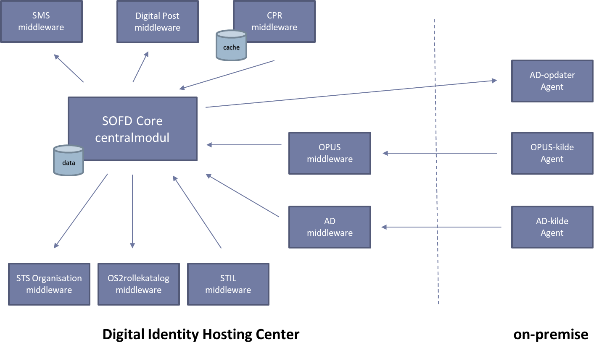

Pilene i tegningen viser den retning som data primært flyder. I nogle tilfælde sendes der en status tilbage, så afsenderen ved at data er blevet behandlet, men forretningsdata flyder i pilens retning.

# Funktionalitet

OS2sofd er designet til at holde sandheden om forretningsdata, og danne grundlag for de processer og arbejdsgange som drives af disse data. OS2sofd indgår som aktivt led i flere af disse processer, og der er både brugergrænseflade-funktionalitet, samt automatik, til at understøtte disse.

Nedenfor er listet den funktionalitet som OS2sofd pt indeholder, samt hvad funktionaliteten er tiltænkt anvendt til.

## Opsamling og præsentation af forretningsdata

### Opsaming af forretningsdata

OS2sofd understøtter opsamlingen af forretningsdata fra flere forskellige kilder, og kan løbende udvides med nye kilder uden større udfordringer. Pt er det muligt at trække data fra alle de ovenstående nævnte moduler, men som minimum bør man opsætte følgende

* **OPUS L&P eller SD Løn.** Herfra hentes medarbejdere, deres stamdata samt deres ansættelsesforhold (og evt OPUS brugerkonti i tilfælde af OPUS L&P).
* **LOS**. Herfra hentes oplysninger om organisationens opbygning, dvs enhedshierarkiet og de enkelte enheder stamdata (adresse, EAN, pnummer, osv). Man kan også vælge at lade OS2sofd være styrende for organisations-hierarkiet, og undlade indlæsning af data fra LOS, men det giver kun mening hvis man ikke anvender OPUS L&P.
* **Active Directory**. Herfra hentes AD brugerkonti og mail konti.
* **CPR registeret**. Herfra hentes navn og bopælsadresse på medarbejdere.

Der hvor de data kan komme fra flere kilder, sikrer forretningsregler i OS2sofd at det er en bestemt kilde som er master.

Fx kan navnet på en medarbejder modtages både fra OPUS, STIL, Active Directory og CPR registeret, men forretningsreglerne i OS2sofd sikrer at data anvendes i denne prioriterede rækkefølge, alt efter hvad der er tilgængeligt

1. CPR registeret har altid forret
2. OPUS bestemmer hvis data ikke kan hentes fra CPR registeret
3. STIL bestemmer hvis medarbejderen ikke findes i OPUS/CPR
4. Active Directory anvendes hvis ingen andre kilder kan bruges

Dog anvendes data altid fra en kilde hvis de ikke er modtaget fra andre kilder endnu – så en medarbejders navn kan godt starte med at komme fra Active Directory, og så senere blive overskrevet af en udlæsning fra CPR registeret – hvorefter Active Directory integrationen afgiver kontrollen over dette datafelt på den pågældende medarbejder i OS2sofd databasen.

Ved tilføjelse af nye data-typer til OS2sofd, skal det afgøres hvilke kilder der kan levere data, samt hvordan disse kilder er prioriteret i forhold til hinanden. Disse forretningsregler ligger i OS2sofd, og er pt ikke konfigurable.

### Præsentation af forretningsdata

De opsamlede data gøres tilgængelige i en brugergrænseflade, hvor medarbejdere i kommunen kan logge ind, og læse data.

Der er en SAML-baseret sikkerhedsmodel til OS2sofds brugergrænseflade, hvortil der er knyttet enkelte roller (læse-adgang, skrive-adgang og adminstrator-adgangen). Hvis man har læse-adgang, har man alene adgang til at se de opsamlede data.

Nedenfor er vist nogle af de skærmbilleder som er tilgængelige for brugere med læse-adgang. Disse skærmbilleder er taget fra et demo miljø, med kunstige data, så flere af felterner er tomme, men vil i et egentligt produktionsmiljø være udfyldt med faktiske data.

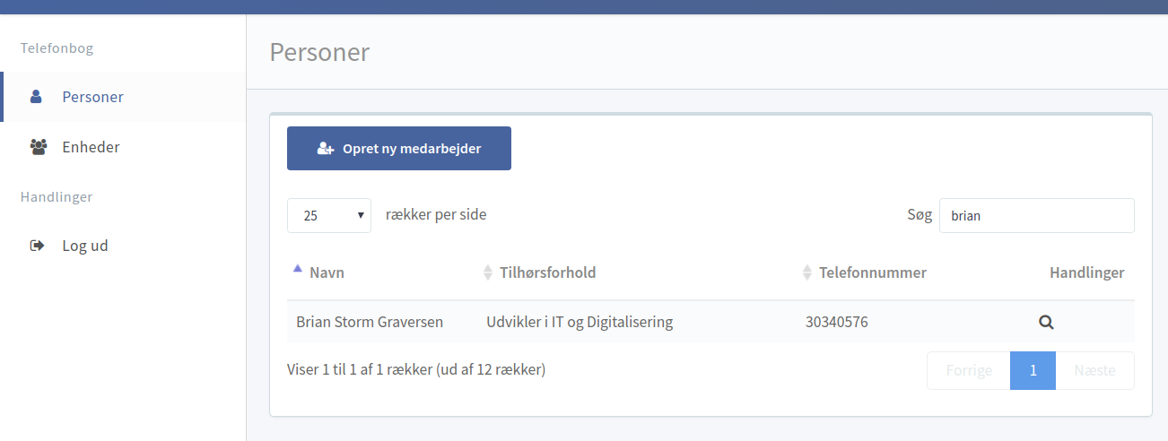

Figur 1 - søgning på personer

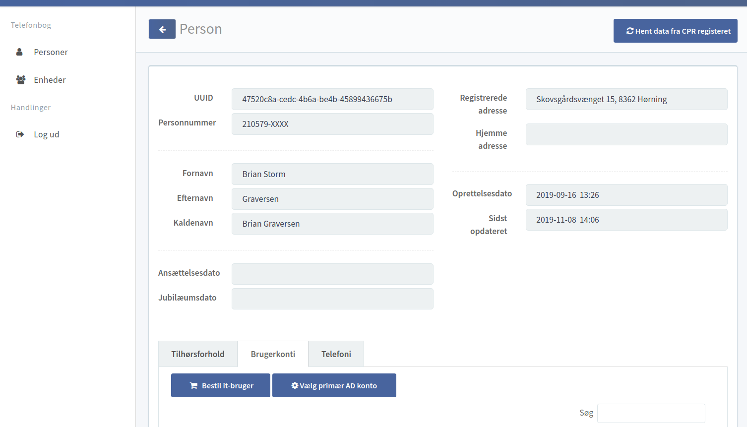

Figur 2 - overordnede detaljer på person

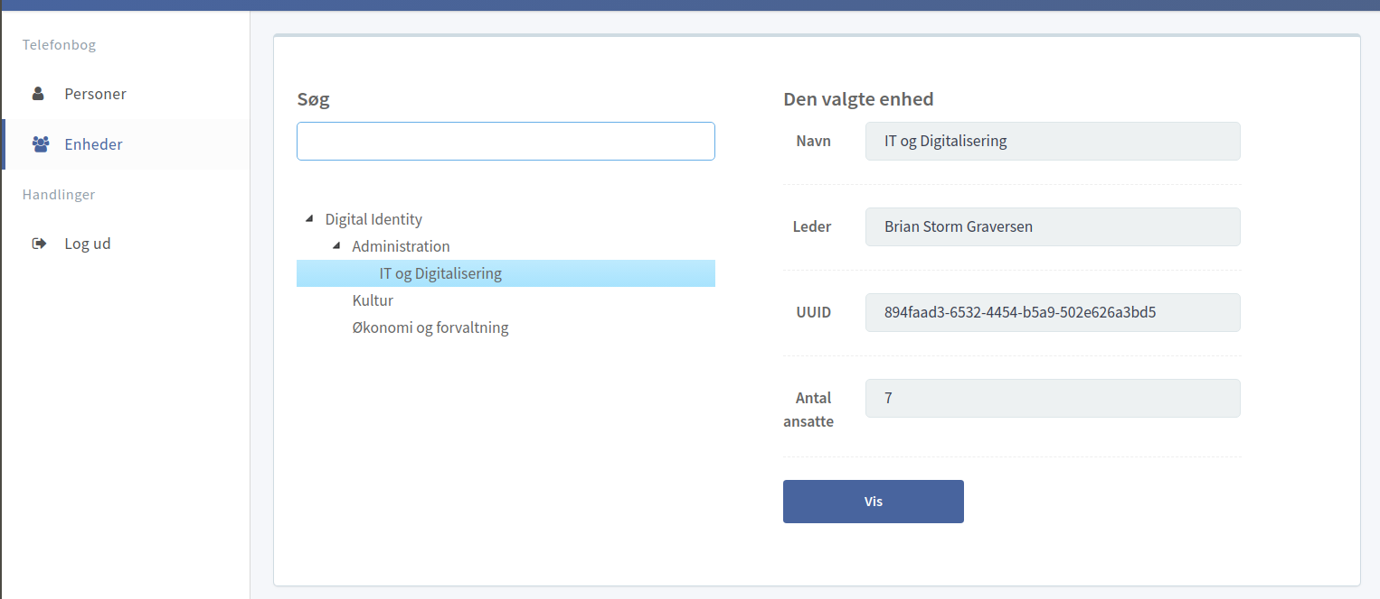

Figur 3 - enhedshierarki, søgning

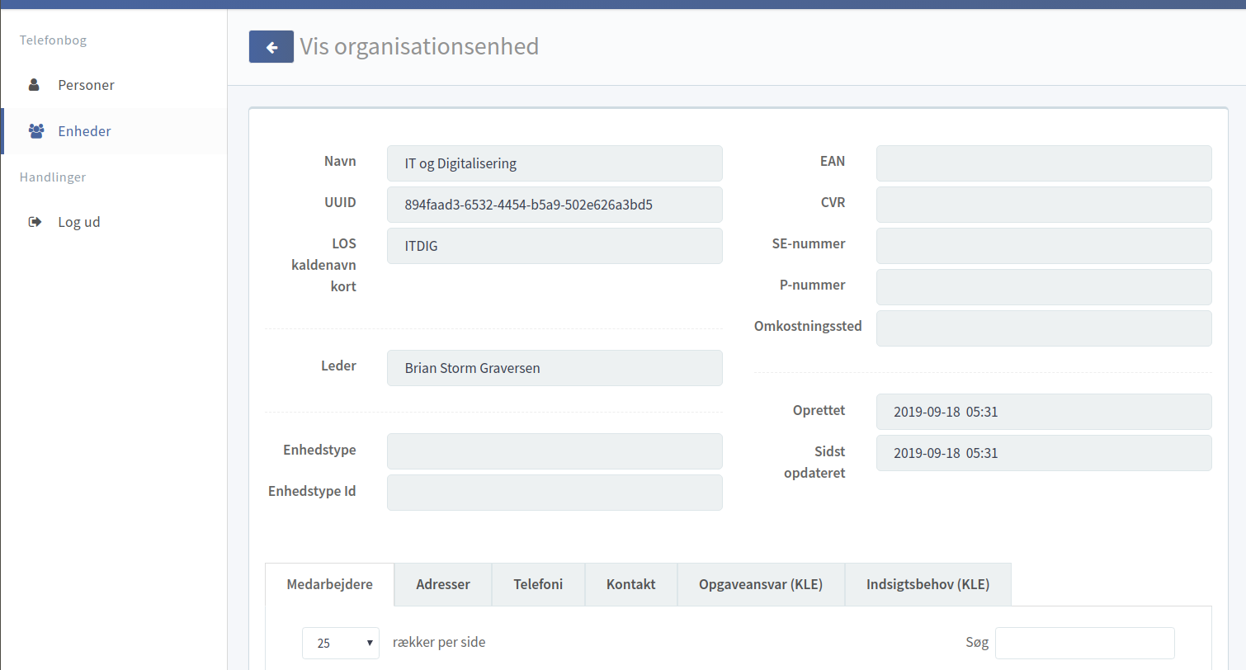

Figur 4 - overordnede detaljer på enhed

## Berigelse af forretningsdata

Hvis en medarbejder tildeles skrive-adgang til OS2sofd brugergræsenfladen, åbner der sig en række ekstra muligheder for at oprette og redigere data.

Den grundlæggende filosofi bag OS2sofd, er at data skal vedligeholdes der hvor de naturligt skabes og vedligeholdes. Men der er data som der ikke er en naturlig kilde til, og her træder OS2sofds brugergrænseflade til, og tilbyder mulighden for at oprette og vedligeholde disse data.

Det er pt muligt at oprette og vedligeholde følgende data via OS2sofd brugergrænsefladen.

* **Telefonidata**. Det er muligt at oprette og vedligeholde telefonidata på både medarbejdere og enheder via brugergrænsefladen. Dette dækker bl.a. over mobilnumre, fastnet/ip-telefoni, bredbånd, funktionstelefoner, m.m.
* **KLE**. Det er muligt at opmærke såvel enheder som medarbejdernes tilhørsforhold med KLE opmærkning, som bl.a. kan synkroniseres til OS2rollekatalog.
* **Primær angivelse på fler-relationer**. Hvis en medarbejder eller en enhed har fler af den samme type relationer (fx har en medarbejder der har flere AD konti), så er det muligt at vælge hvilken der er den primære via brugergrænsefladen. Det er ikke pt alle relationer hvor man kan vælge den primære via brugergræsenfalden; nogle styres af OS2sofds indbyggede forretningsregler.
* **Oprettelse af tilhørsforhold**. OS2sofd kan modtage tilhørsforhold både via OPUS integrationen og AD integrationen, men det er også muligt at anvende OS2sofd brugergrænsefladen til at oprette tilhørsforhold. Dette kan fx anvendes når en person skal have et tilhørsforhold til en enhed, som ikke er dækket af et lønforhold. Hermed kan man bl.a. undgå at skulle oprette en masse ikke-lønbærende ansættelser i OPUS.

Man kan også, hvis man ikke anvender OPUS L&P, vælge at lade OS2sofd være styrende for hele organisationshierarkiet. Når man gør det, så vil OS2sofd overtage den rolle som LOS har i dag, og man kan gøre brug af den temporale model i OS2sofd til at planlægge organisationsændringer ud i fremtiden.

## Distribution af forretningsdata

OS2sofd understøtter distribution af forretningsdata til andre fagsystemer, herunder også infrastrukturkomponenter som KOMBITs støttesystemer og OS2rollektalog.

Denne distribution understøttes via en kombination af et egentligt søgnings- og udlæsnings API, samt en hændelseskø, hvor der notificeres når en person eller enhed har ændret tilstand.

Disse API’er anvendes af alle de eksisterende udgående integrationer i OS2sofd, der bl.a. kan sende data til

* FK Organisation
* Active Directory
* OS2rollekatalog

## Afvikle/understøtte IdM processer

OS2sofd kan konfigures til at drive en automatisk opret/nedlæg proces for medarbejdernes brugerkonti, herunder

* Oprette en ny (eller reaktivere en eksisterende) AD konto og tilhørende Exchange mailboks, når en ny medarbejder starter i kommunen
* Deaktivering en medarbejders AD konto, og lukke for Exchange mailboksen, når medarbejderen stopper i kommunen
* Oprette og nedlægge OPUS konti
* Oprette og nedlægge KSP/CICS konti

Flowet for dette kan konfigureres til at køre i 2 forskellige scenarier.

**Scenarie 1** dækker over modellen ”én brugerkonto konto per medarbejder”. Her oprettes kun en konto til medarbejderen hvis de ikke har en i forvejen. Så evt ekstra ansættelser vil fx ikke trigge oprettelsen af flere AD konti. På lige fod deaktiveres en medarbejderes konti først når medarbejderen er stoppet i samtlige ansættelser.

**Scenarie 2** dækker over modellen ”én brugerkonto konto per ansættelse”. Her oprettes en AD konto for hver ansættelse en medarbejder har, og brugerkonti knyttes til ansættelsen, så når ansættelsesforholdet stopper, så deaktiveres den tilhørende brugerkonto.

## Brugergrænseflade til oprettelse af ekstra brugerkonti

OS2sofd brugergrænsefladen understøtter også bestilling af brugerkonti, hvilket bl.a. kan anvendes til at oprette flere konti til medarbejdere der allerde har AD konti, samt oprettelse af den initielle AD konto, hvis en medarbejder ikke har været dækket af den automatiske oprettelse beskrevet ovenfor.

Man kan også anvende denne funktionalitet til at oprette en hel medarbejder, uden at de behøves at være oprettet i andre kilder i forvejen (fx OPUS, Active Directory, STIL eller lignende). Hermed kan man oprette en ”medarbejder fra gaden”, og give dem en AD konto, så de kan komme i gang med at arbejde med det samme.

Skulle denne medarbejder på et tidspunkt blive oprettet i en af kildesystemerne, så overtager kildesystemet kontrollen med medarbejderens data.

Der er vist et eksempel på sådan et oprettelsesflow nedenfor.

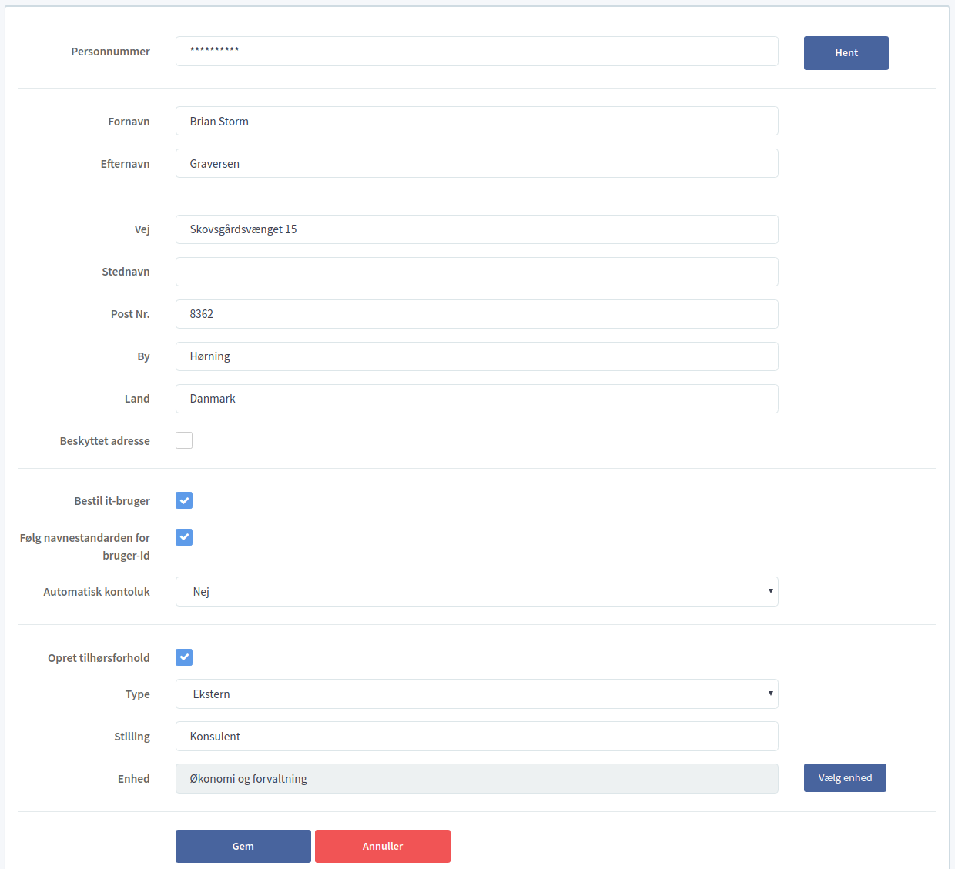

Figur 5 - oprettelsesskærmbillede

## Kommunikation til medarbejdere

OS2sofd understøtter også udsendelse af SMS beskeder til medarbejdere, hvilket bl.a. kan bruges til at sende adviseringer til medarbejdere om ”phishing advarsler”, ”tekniske nedbrud”, og andre relevante oplysninger.

Der er pt kun integration til én SMS gateway (Computopic), så enten skal man anvende denne gateway, eller der skal laves en ekstra integration til den/de SMS gateways som ønskes anvendt til udsendelse.

Man kan oprette og vedligeholde standard-beskeder via et skabelon system, og man kan udvælge modtagere ud fra enheds-hierarkiet, og tildelte adgange i OS2rollekatalog (fx kan man på den måde sende en besked til alle i borgerserver, som anvender SAPA).

Skærmbilledet nedenfor viser et eksempel på en besked man kan sende fra systemet

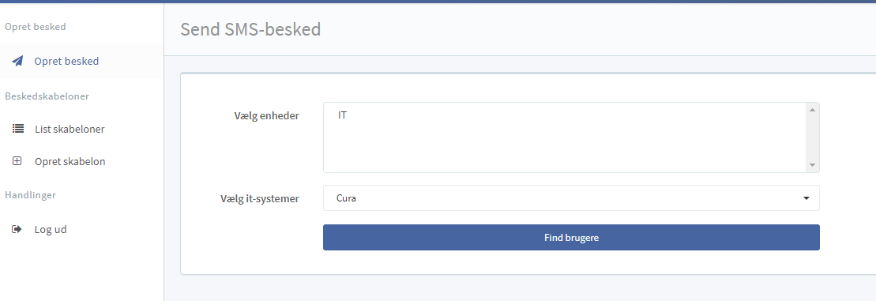

Figur 6 - Udvælg modtagere

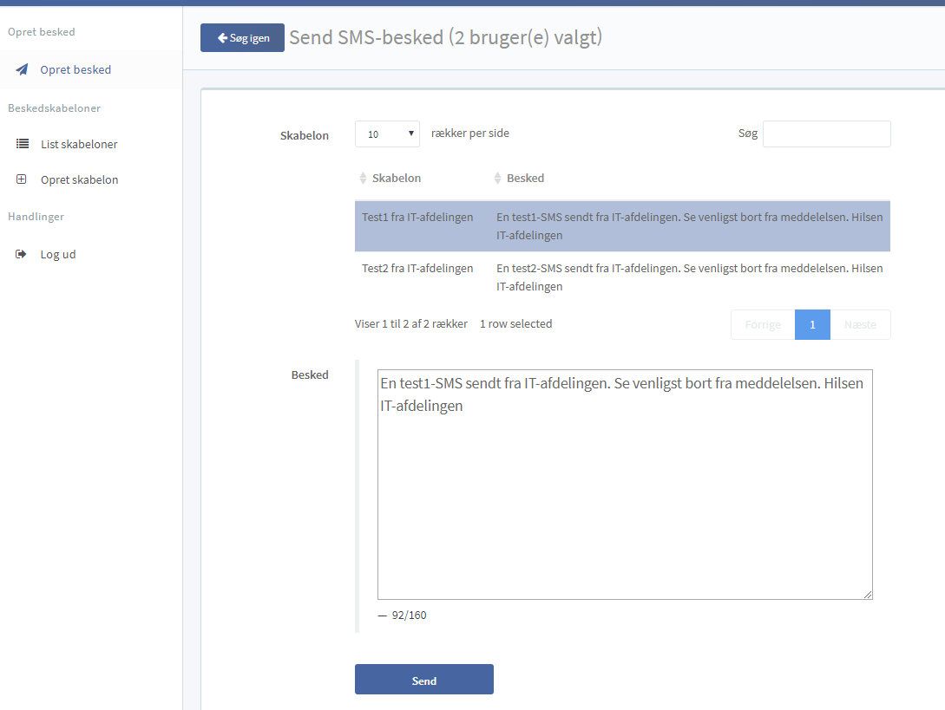

Figur 7 - send besked

# Konfigurationsmuligheder

Hvis en medarbejder tildeles administrator-rollen i OS2sofd, har de adgang til at konfigurere en række forretningsregler og skabeloner i OS2sofd. Herunder også at oprette og nedlægge adgange til indgående og udgående integrationer.

## Konfiguration af klienter

En administrator kan oprette adgange til API’et, og tildele enten læse-adgang eller skrive-adgang. I forbindelse med opsætningen af OS2sofd oprettes adgange til standard indgående og udgående integrationer, og disse vil være synlige for administratoren.

Se nedenstående skærmbillede af klient-administrationen

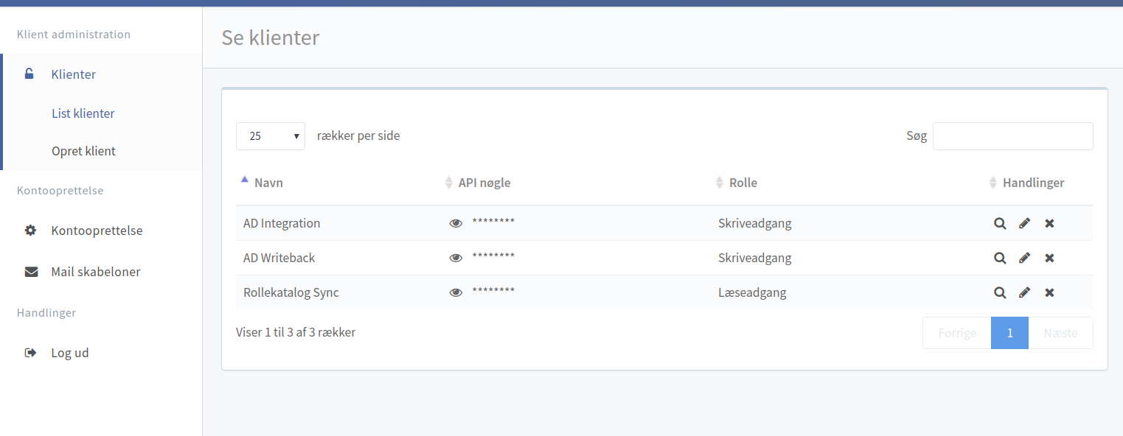

Figur 8 - liste af oprettede klienter

## Konfiguration af konto-oprettelse

De processer der står for oprettelse af AD og Exchange konti, kan konfigureres i detaljer af en administrator. Man kan her konfigurere hvad det er som ”trigger” den automatiske oprettelse, hvad det er for navneregler der skal være gældende, og endeligt om det er muligt at oprette AD/Exchange konti via OS2sofds brugergrænseflade.

Nedenstående skærmbillede viser de forskellige konfigurationsmuligheder.

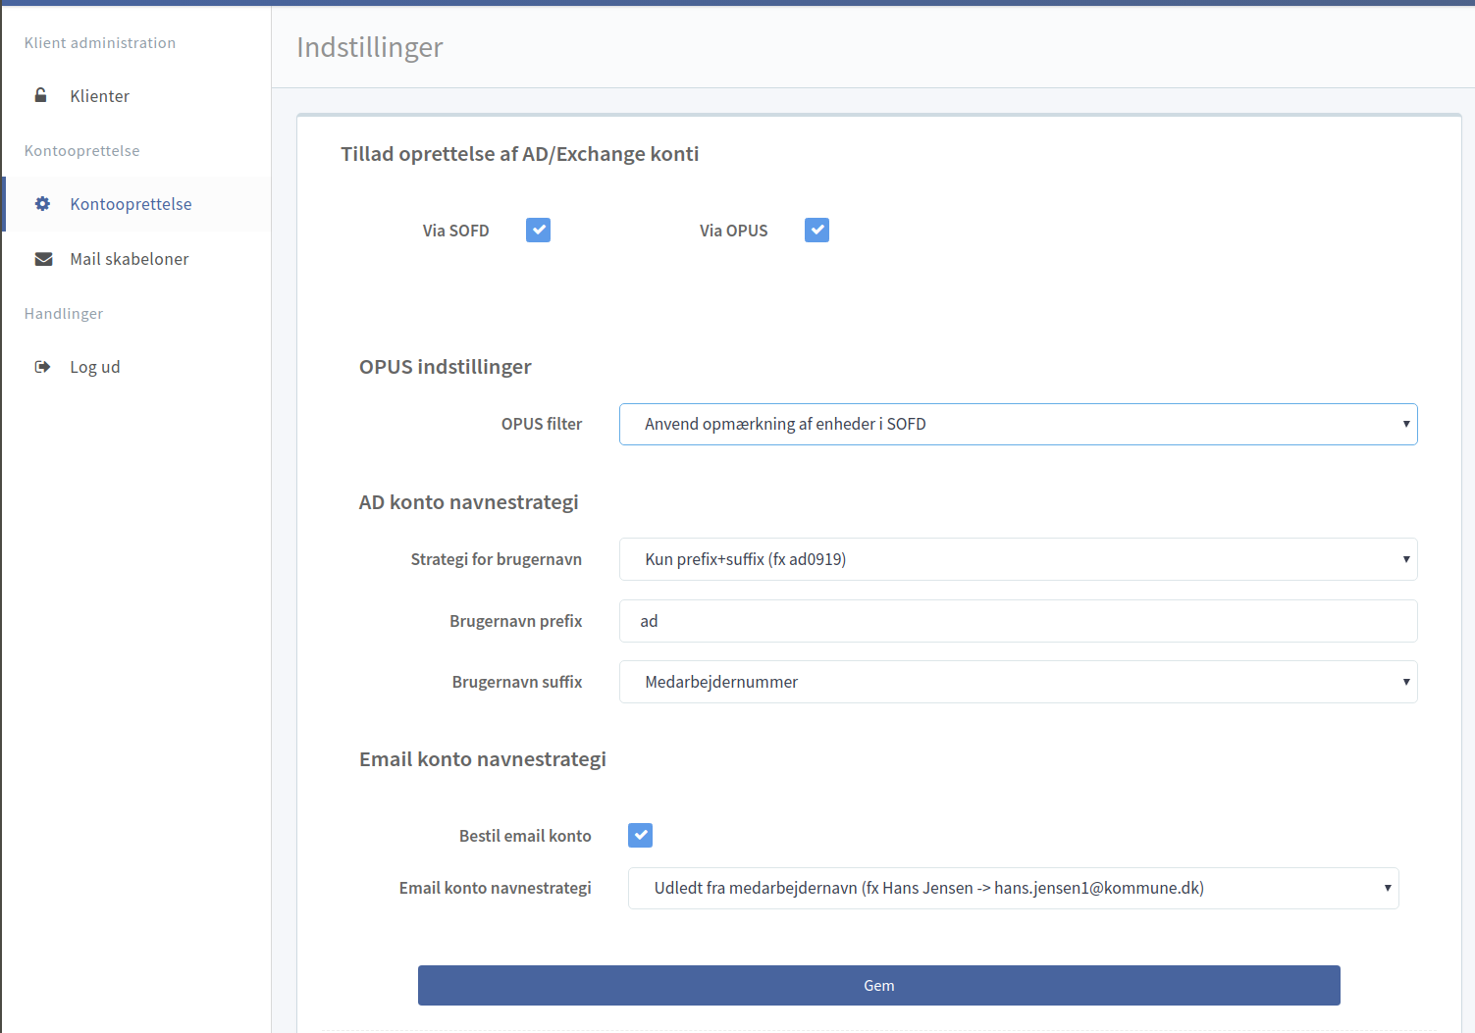

Figur 9 - konfiguration af kontooprettelse

## Konfiguration af skabeloner

I forbindelse med oprettelse af brugerkonti, er det muligt at få OS2sofd til at sende adviseringer ud, både til bestiller, leder og medarbejderen selv.

Disse beskeder sendes enten via e-mail eller via digital post, afhængig af modtageren, og indholdet af disse adviseringer kan konfigureres via nogle standardskabeloner inde i OS2sofd.

Der er vist et eksempel på dette nedenfor.

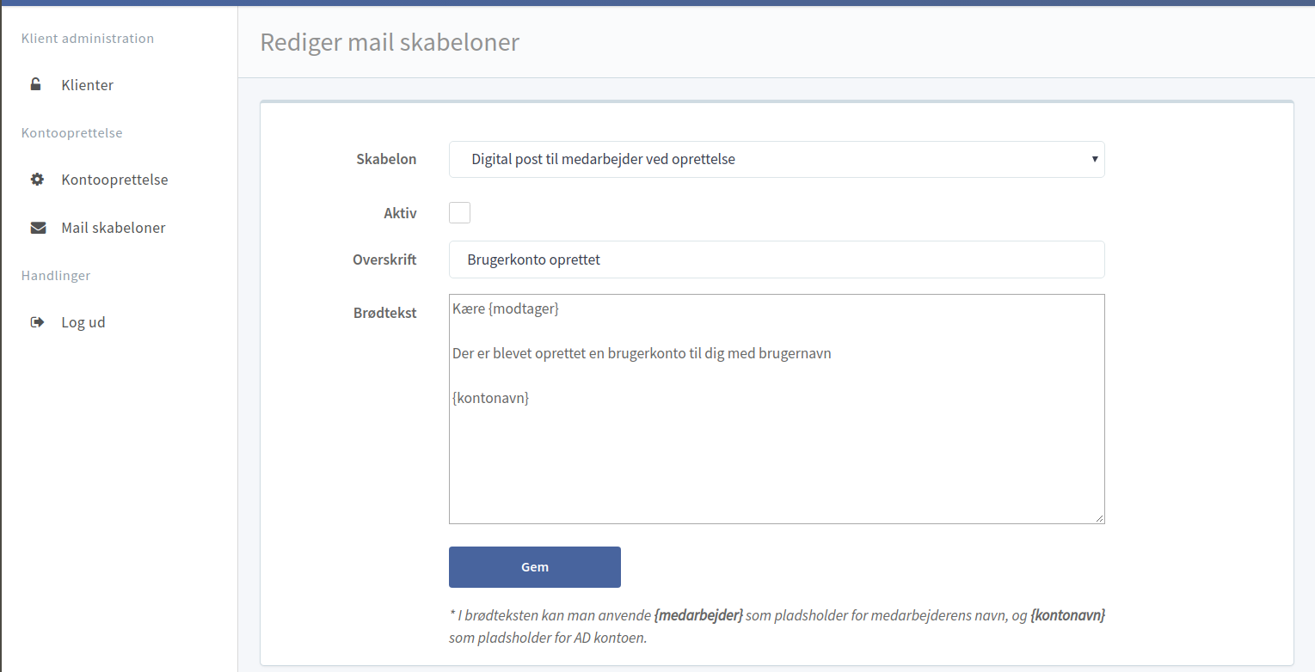

Figur 10 - konfiguration af adviser